администрация МУНИЦИПАЛЬНОГО ОБРАЗОВАНИЯ
СОСНОВОБОРСКИЙ ГОРОДСКОЙ ОКРУГ ЛЕНИНГРАДСКОЙ ОБЛАСТИ

постановление

от 23/05/2022 № 992

О создании пункта временного размещения пострадавшего населения в целях выполнения мероприятий гражданской обороны и защиты в чрезвычайных ситуациях

В соответствии с Федеральным законом от 21.12.1994 № 68-ФЗ (ред. от 30.12.2021) «О защите населения и территорий от чрезвычайных ситуаций природного и техногенного характера» и Методическими рекомендациями по организации первоочередного жизнеобеспечения населения в чрезвычайных ситуациях и работы пунктов временного размещения пострадавшего населения, утвержденными МЧС России от 20.08.2020 № 2-4-71-18-11, администрация Сосновоборского городского округа п о с т а н о в л я е т:

- Определить местом формирования пункта временного размещения (далее–ПВР) в результате чрезвычайной ситуации локального (объектового) или муниципального характера в помещениях по адресу: Ленинградская область, г.Сосновый Бор, ул.Космонавтов, д.26.

- Утвердить положение о пункте временного размещения пострадавшего населения (Приложение).

- Возложить дополнительные обязанности по формированию групп из числа сотрудников МАУК «ГТЦ» для организации приема, учета и размещения пострадавшего населения на директора учреждения (Хромченко Ю.Р.).

- Возложить обязанности по обеспечению пострадавшего населения спальным имуществом, предметами первой необходимости и питанием на отдел гражданской защиты администрации комитета по общественной безопасности и информации администрации Сосновоборского городского округа.

- Предложить ОМВД России по г.Сосновый Бор Ленинградской области (Захаров С.М.) оказать содействие в организации охраны общественного порядка при развертывании ПВР.

- Предложить ФГБУЗ ЦМСЧ № 38 ФМБА России (Рязанов П.Н.) обеспечить медицинский осмотр граждан и, при необходимости, медицинскую помощь гражданам при развертывании ПВР.

- Предложить Территориальному отделу Межрегионального управления № 122 ФМБА России (Ткаченко Д.И.), совместно с ФРБУЗ ЦГиЭ № 38 ФМБА России, организовать проведение обследования ПВ с лабораторным контролем за условиями размещения и проживания лиц, размещаемых в ПВР.

- Общему отделу администрации (Смолкина М.С.) обнародовать настоящее постановление на электронном сайте городской газеты «Маяк».

- Отделу по связям с общественностью (пресс-центр) комитета по общественной безопасности и информации администрации (Бастина Е.А) разместить настоящее постановление на официальном сайте Сосновоборского городского округа.

- Настоящее постановление вступает в силу со дня официального обнародования.

- Контроль за исполнением настоящего постановления возложить на заместителя главы администрации по безопасности, правопорядку и организационным вопроса
Колгана А.В.

Глава Сосновоборского городского округа М.В. Воронков

УТВЕРЖДЕНО
постановлением администрации
Сосновоборского городского округа
от 23/05/2022 № 992

(Приложение)

ПОЛОЖЕНИЕ
О ПУНКТЕ ВРЕМЕННОГО РАЗМЕЩЕНИЯ ПОСТРАДАВШЕГО НАСЕЛЕНИЯ НА ТЕРРИТОРИИ МУНИЦИПАЛЬНОГО ОБРАЗОВАНИЯ СОСНОВОБОРСКИЙ ГОРОДСКОЙ ОКРУГ ЛЕНИНГРАДСКОЙ ОБЛАСТИ

- Общие положения

1.1. Настоящее Положение устанавливает порядок создания и развертывания пункта временного размещения пострадавшего населения в чрезвычайных ситуациях природного и техногенного характера на территории Сосновоборского городского округа.
1.2. Настоящее Положение разработано в соответствии с Федеральным законом от 21.12.1994 N 68-ФЗ (ред. от 30.12.2021) "О защите населения и территорий от чрезвычайных ситуаций природного и техногенного характера" и Методическими рекомендациями по организации первоочередного жизнеобеспечения населения в чрезвычайных ситуациях и работы пунктов временного размещения пострадавшего населения" (утв. МЧС России 20.08.2020 N 2-4-71-18-11), в целях организованного проведения эвакуации населения при выполнении мероприятий гражданской обороны и возникновении чрезвычайных ситуаций, а также организации его первоочередного жизнеобеспечения.
1.3. Пункт временного размещения предназначен для сбора, регистрации, обеспечения предметами первой необходимости, площадями для временного проживания и организацией питания населения Сосновоборского городского округа пострадавшего в чрезвычайных ситуациях природного и техногенного характера на территории Сосновоборского городского округа.

2. Создание и развертывание ПВР

2.1. Целью создания ПВР является обеспечение минимально необходимых условий для сохранения жизни и здоровья людей, попавших под воздействие чрезвычайных ситуаций природного и техногенного характера, с учетом климатических условий.
2.2. ПВР создается заблаговременно и развертывается при угрозе или возникновении Чрезвычайной Ситуации.
2.3. Работа по развертыванию ПВР начинается с распоряжения председателя Комиссии по предупреждению и ликвидации чрезвычайных ситуаций и обеспечению пожарной безопасности Сосновоборского городского округа (далее - КЧС и ПБ) во взаимодействии с отделом гражданской защиты комитета по общественной безопасности и информации администрации Сосновоборского городского округа. О ходе проведения размещения пострадавшего населения начальник ПВР докладывает председателю комиссии, КЧС и ПБ в соответствии с планом предоставления срочных донесений ПВР (приложение к положению).

2.4 Основными задачами ПВР являются:
а) при повседневной деятельности:
- разработка документации ПВР с указанием функциональных обязанностей всего личного состава ПВР;
- заблаговременная подготовка помещений, инвентаря и средств связи к развертыванию ПВР;
- обучение личного состава ПВР работе по приему и размещению эвакуируемого населения в ЧС;
- проведение учебных тренировок по отработке вопросов оповещения и сбора личного состава ПВР при ЧС;
- участие в проводимых учениях, тренировках и проверках;
б) при возникновении ЧС:
- оповещение и сбор личного состава ПВР;
- полное развертывание ПВР (если ПВР не попадает в зону ЧС), подготовка к приему и размещению эвакуируемого населения;
- организация учета прибывающих на ПВР людей и их размещение;
- проверка прибытия эвакуированного населения на ПВР (по спискам);
- организация жизнеобеспечения эвакуированного населения;
- оказание медицинской помощи пострадавшему населению;
- информирование об обстановке прибывающих на ПВР людей;
- обеспечение и поддержание общественного порядка в ПВР;
- информирование эвакуированного населения об изменениях в сложившейся обстановке в районе ЧС, способах защиты от воздействия ЧС;
- предоставление информации в эвакуационную комиссию района, КЧС и ПБ о количестве эвакуированного населения, прибывшего на ПВР;
- обеспечение эвакуированного населения продовольствием, одеждой и предметами первой необходимости;
- подготовка (при необходимости) эвакуированного населения для дальнейшего длительного размещения.

3. Организационно-штатная структура ПВР
3.1 Руководитель учреждения, на чьей базе развертывается ПВР, назначает приказом Начальника ПВР и иных лиц, согласно организационной структуре, заблаговременно, в следующем составе:
1. Начальник ПВР - 1 человек.
2. Заместитель начальника ПВР (комендант) - 1 человек.
4. Группа регистрации и размещения населения:
4.1. Начальник группы - 1 человек.
4.2. Учетчик - 2 человека.
5. Группа охраны общественного порядка:
5.1. Сотрудник полиции - 2 человека.
Формируется из числа сотрудников ОМВД.
6. Стол справок:
6.1. Начальник стола справок - 1 человек.
7. Пункт социально-психологической помощи:
7.1. Психолог - 1 человек.
Формируется из числа сотрудников ЦМСЧ-38.
8. Комната матери и ребенка:
Формируется из числа сотрудников ЦМСЧ-38.
8.1. Дежурный - 1 человек.

9. Медицинский пункт:
9.1. Начальник медицинского пункта (врач) - 1 человек.
9.2. Медицинская сестра - 2 человека.
Формируется из числа сотрудников ЦМСЧ-38.
10. Группа первоочередного жизнеобеспечения эвакуированного населения:
10.1. Начальник группы - 1 человек.
10.2. Начальник пункта выдачи предметов первой необходимости - начальник пункта питания - 1 человек.
10.3. Кладовщик - Раздатчик 1 человека.
10.4. Работник столовой - 1 человек. (Функционал осуществляет сотрудник предприятия, обеспечивающего поставку питания, согласно договорным отношениям).
Для функционирования ПВР выделяются силы и средства РСЧС СГО и организаций СГО, на базе которых они создаются:
- группа охраны общественного порядка доукомплектовывается силами и средствами РСЧС (2 сотрудника и транспорт);
- медицинский пункт укомплектовывается силами и средствами медицинской службы РСЧС (ЦМСЧ-38 - 3 человека);
- пункт питания при ПВР создается на базе учреждения, путем предусмотрении помещения. Организация питания осуществляется за счет администрации Сосновоборского городского округа, с учетом предоставления посуды, кухонного инвентаря и организацией вывоза мусора.

4. Функциональные обязанности личного состава ПВР

4.1. Функциональные обязанности начальника ПВР

- Начальник ПВР подчиняется председателю КЧС и ПБ Сосновоборского городского округа.
Начальнику ПВР подчиняется весь личный состав ПВР.
- Начальник ПВР несет персональную ответственность за подготовку и приведение в готовность ПВР.
Начальник ПВР отвечает за своевременные:
- оповещение и сбор личного состава ПВР;
- развертывание ПВР, обеспечение его необходимым имуществом и документами для проведения эвакуационных мероприятий.
B режиме повседневной деятельности начальник ПВР обязан:
- разрабатывать и корректировать документы ПВР;
- заблаговременно подготавливать помещение, оборудование и средства связи для нормального функционирования ПВР;
- организовать обучение, инструктаж личного состава ПВР и обеспечить постоянную и высокую ее готовность;
- поддерживать связь с начальником отдела гражданской защиты комитета по общественной безопасности и информации администрации;
- принимать участие в проводимых занятиях и учениях.
С получением распоряжения на развертывание ПВР начальник ПВР обязан:
- организовать оповещение и сбор личного состава ПВР;
- произвести развертывание ПВР и подготовить его к приему и размещению пострадавшего населения;
- организовать круглосуточное дежурство из числа личного состава ПВР;
- организовать встречу, учет прибывающих на пункт людей и их размещение;
- организовать и поддерживать постоянную связь с КЧС и ПБ;
- организовать жизнеобеспечение всех категорий эвакуированного населения (тепловодоснабжение, бытовое обслуживание);
- организовать информирование размещенных на ПВР людей о складывающейся обстановке;
- контролировать работу личного состава ПВР;
- своевременно докладывать председателю КЧС и ПБ о ходе приема и размещения пострадавшего населения, его жизнеобеспечения согласно табелю срочных донесений.

4.2. Функциональные обязанности заместителя начальника ПВР

Заместитель начальника ПВР подчиняется начальнику ПВР. При временном отсутствии начальника ПВР выполняет его обязанности в полном объеме.
В режиме повседневной деятельности обязан:
- участвовать в разработке необходимой документации для работы ПВР;
- лично разрабатывать схему оповещения и сбора личного состава ПВР;
- организовывать под руководством начальника ПВР обучение всего личного состава ПВР;
- составлять годовые планы работы администрации ПВР;
- совместно с начальниками групп и пунктов уточнять списочный состав ПВР (приложение № 2), схему и порядок оповещения личного состава ПВР (приложение № 3).
С получением распоряжения КЧС и ПБ на развертывание ПВР заместитель начальника ПВР обязан:
- принимать участие в организации оповещения личного состава ПВР;
- организовать рабочие места ПВР;
- вести журнал учета распоряжений и донесений;
- организовать и поддерживать постоянную связь с начальником ПВР о ходе приема и размещения эвакуированного населения;
- контролировать доведение сигналов и распоряжений до администрации ПВР и эвакуированного населения;
- организовать устойчивую работу средств связи и оповещения;
- контролировать организацию питания и распределения помощи среди эвакуированного населения.

4.3. Функциональные обязанности коменданта ПВР

Комендант ПВР подчиняется начальнику ПВР, отвечает за подготовку помещений ПВР к работе и приему эвакуированного населения, обеспечение его необходимым инвентарем и имуществом, поддержание чистоты и порядка в помещениях ПВР.
В режиме повседневной деятельности обязан:
- изучать документы ПВР, указанные в разделе № 6 настоящего Положения, порядок развертывания и организацию работы ПВР;
- изучать расположение рабочих и хозяйственных помещений ПВР, входы и выходы из них;
- обеспечивать ПВР необходимым инвентарем и имуществом;
- составлять расчет на распределение имущества по помещениям ПВР;
- принимать участие в занятиях и учениях, проводимых эвакуационной комиссией района.
С получением распоряжения на развертывание комендант ПВР обязан:
- проверить состояние помещений ПВР и принять меры обеспечения пожарной безопасности;
- установить указатели и разместить таблички на помещениях ПВР;
- по прибытии на ПВР организовать комендантскую службу, выставить регулировщиков движения на путях подхода к ПВР;
- обеспечить размещение личного состава ПВР в отведенных для ее работы помещениях;
- обеспечить личный состав ПВР необходимыми повязками, канцелярскими принадлежностями и рабочим инвентарем;
- поддерживать внутренний порядок в помещениях ПВР, местах размещения пострадавшего населения и на прилегающей территории;
- поддерживать исправность систем жизнеобеспечения населения (тепло-, водо-, электроснабжения, канализации) и средств пожаротушения. Докладывать начальнику ПВР о возникших неисправностях и принятых мерах;
- организовать выдачу прибывающему населению (при необходимости) постельных принадлежностей и других средств первой необходимости.
По окончании работы ПВР осуществить сбор выданного имущества и сдать под охрану помещения и оборудование ПВР.

4.4 Функциональные обязанности начальника группы регистрации и размещения населения ПВР

Начальник группы регистрации и размещения населения ПВР подчиняется начальнику ПВР и его заместителю, отвечает за регистрацию, учет и размещение прибывающего эвакуируемого населения.
В режиме повседневной деятельности начальник группы регистрации и размещения населения ПВР обязан:
- принимать участие в разработке необходимой документации для работы ПВР;
- контролировать наличие списков эвакуируемого населения, поступающего на ПВР;
- организовать обучение личного состава группы приема и размещения населения ПВР порядку практической работы согласно функциональным обязанностям;
- принимать участие в занятиях и учениях, проводимых эвакуационной комиссией СГО.
С получением распоряжения на развертывание ПВР, начальник группы регистрации и размещения населения ПВР обязан:
- по прибытии на ПВР организовать работу по приему, регистрации и размещению прибывающего эвакуируемого населения в помещениях ПВР;
- принимать участие в организации встречи прибывающего эвакуированного населения и доводить порядок регистрации и размещения на ПВР;
- организовать количественный и групповой учет прибывающего эвакуированного населения;
- организовать размещение эвакуируемых в предназначенных для этих целей помещениях, осуществлять постоянный контроль за порядком и качеством размещения эвакуированного населения;
- обеспечить получение у старшего колонны (группы) прибывших эвакуированных граждан информацию о количестве граждан, не прибывших на ПВР и причине неприбытия;
- докладывать начальнику ПВР о количестве прибывшего эвакуируемого населения.

4.5. Функциональные обязанности дежурного
комнаты матери и ребенка ПВР

Дежурный комнаты матери и ребенка ПВР подчиняется начальнику ПВР и отвечает за учет и размещение детей.
В режиме повседневной деятельности обязан:
- изучить нормативные документы, связанные с порядком развертывания и организации работы ПВР;
- обеспечить (совместно с комендантом ПВР) комнату матери и ребенка необходимым инвентарем и имуществом (детские кровати, постельные принадлежности, игрушки и т.д.);
- знать основные приемы и правила ухода за детьми;
- принимать участие в занятиях и учениях, проводимых эвакуационной комиссией СГО.
С получением распоряжения на развертывание ПВР дежурный комнаты матери и ребенка обязан:
- с прибытием на ПВР организовать работу комнаты матери и ребенка к приему детей, оказанию им необходимой помощи, выполнять распоряжения начальника ПВР;
- участвовать в приеме, регистрации и размещении беременных женщин и матерей с малолетними детьми (до 7 лет);
- совместно с медицинским пунктом ПВР оказывать необходимую помощь беременным женщинам и детям;
- организовывать поддержание необходимого порядка в комнате матери и ребенка;
- докладывать начальнику ПВР об обстановке в комнате матери и ребенка.

4.6. Функциональные обязанности начальника стола справок ПВР

Начальник стола справок ПВР подчиняется начальнику ПВР.
В режиме повседневной деятельности начальник стола ПВР обязан:
- изучить план размещения и порядок работы всех структурных подразделений ПВР;
- изучить функции стола справок и свои функциональные обязанности;
- изучить порядок эвакуации и места размещения эвакуированного населения;
- принимать участие в занятиях и учениях, проводимых эвакуационной комиссией СГО.
С получением распоряжения на развертывание ПВР, начальник стола ПВР обязан:
- по прибытии на ПВР организовать работу стола справок, выполнять распоряжения начальника ПВР;
- собирать и обобщать поступающую информацию об обстановке, складывающейся в районе ЧС, количестве и состоянии эвакуированного на ПВР населения;
- укомплектовать стол справок необходимыми справочными материалами;
- при обращении граждан давать справки по вопросам размещения жизнеобеспечения на ПВР;
- знать места размещения личного состава ПВР и эвакуированного населения, порядок оказания медицинской помощи, питания и другие вопросы жизнеобеспечения;
- владеть объективной информацией о складывающейся обстановке в районе ЧС, на пункте размещения и доводить ее до эвакуированного населения, начальника ПВР.

4.7. Функциональные обязанности начальника группы первоочередного жизнеобеспечения населения - начальник пункта питания ПВР

Начальник группы первоочередного жизнеобеспечения эвакуированного населения (далее - ЖЭН) ПВР подчиняется начальнику ПВР, представителю сил РСЧС функционального звена торговли и питания СГО, отвечает за первоочередное вещевое и продовольственное обеспечение пострадавших на ПВР, организацию питания и распределение материальной, и продовольственной гуманитарной помощи.
В режиме повседневной деятельности, начальник группы первоочередного жизнеобеспечения эвакуированного населения обязан:
- изучить нормативные документы, связанные с порядком развертывания и организации работы ПВР;
- знать свои функциональные обязанности, строго выполнять требования начальника ПВР;
- принимать участие в проводимых занятиях и учениях.
С получением распоряжения на развертывание ПВР, начальник группы первоочередного жизнеобеспечения эвакуированного населения обязан:
- по прибытии на ПВР развернуть пункт питания и пункт выдачи гуманитарной помощи эвакуированному населению;
- контролировать своевременность организации питания;
- знать места расположения продовольственных магазинов, столовых в районе расположения ПВР;
- поддерживать постоянную связь с начальником сил РСЧС функционального звена торговли и питания СГО;
- организовать и контролировать прием, хранение и распределение гуманитарной помощи;
- постоянно информировать начальника ПВР об организации питания и выдачи гуманитарной помощи эвакуированным.

Функциональные обязанности начальника пункта
питания группы ЖЭН ПВР

Начальник пункта питания группы ЖЭН ПВР подчиняется начальнику группы ЖЭН и выполняет все его распоряжения.
В режиме повседневной деятельности обязан:
- изучить задачи ПВР, свои задачи и функциональные обязанности, а также порядок организации питания на ПВР;
- знать месторасположение продовольственных магазинов, столовых в районе развертывания ПВР;
- принимать участие в занятиях и учениях, проводимых эвакуационной комиссией СГО.
С получением распоряжения на развертывание ПВР обязан:
- прибыть на ПВР и выполнять требования начальника группы ЖЭН;
- развернуть пункт питания;
- вести постоянный учет, хранение и распределение поступающего продовольствия;
контролировать своевременность организации питания;
- руководить работой кладовщиков и раздатчиков.

5. Перечень документов ПВР

5.1 Для обеспечения оптимальной работы ПВР при угрозе или возникновении ЧС в мирное время разрабатывается вся необходимая документация ПВР согласно данному Положению.
5.2 Основным документом, регламентирующим работу ПВР, является настоящее Положение.
5.3 В соответствии с настоящим Положением при ПВР формируется необходимый пакет документов, в который должны входить:
- постановление администрации СГО о ПВР пострадавшего населения на территории СГО;
- положение о ПВР пострадавшего населения на территории СГО;
- план предоставления срочных донесений ПВР в эвакуационную комиссию СГО, КЧС и ПБ согласно приложению №1 к настоящему Положению;
- список личного состава ПВР согласно приложению №2 к настоящему Положению;
- схема оповещения и сбора личного состава ПВР согласно приложению №3 к настоящему Положению;
- план действий администрации ПВР согласно приложению №4 к настоящему Положению;
- организационная структура ПВР согласно приложению №5 к настоящему Положению;
- примерный план размещения ПВР (схематично) согласно приложению №6 к настоящему Положению;
- схема организации управления и связи ПВР согласно приложению №7 к настоящему Положению;
- журнал регистрации эвакуируемого населения в ПВР согласно приложению №8 к настоящему Положению;
- журнал учета распоряжений и донесений согласно приложению №9 к настоящему Положению.
- перечень инвентаря и имущества ПВР согласно приложению №10 к настоящему Положению;
- список эвакуируемого населения, приписанного к ПВР, согласно приложению №11 к настоящему Положению;
- типовые правила внутреннего распорядка пункта временного размещения пострадавшего населения согласно приложению №12 к настоящему Положению.

Приложение № 1
к Положению о пунктах временного размещения пострадавшего населения на территории Сосновоборского городского округа

ПЛАН
ПРЕДОСТАВЛЕНИЯ СРОЧНЫХ ДОНЕСЕНИЙ ПУНКТА ВРЕМЕННОГО РАЗМЕЩЕНИЯ В КЧС И ПБ СОСНОВОБОРСКОГО ГОРОДСКОГО ОКРУГА

№  п/п | Наименование донесений | Сроки передачи (получения) донесений (распоряжений), способ передачи
1. | 2. | 3.
При получении распоряжения на развертывание ПВР

1. | Подтверждение о получении сигнала (распоряжения) | Немедленно после получения сигнала (распоряжения) доложить по телефону или нарочным:  - содержание полученного сигнала (распоряжения);  - время получения;  - должность и фамилию принявшего сигнал.
2. | Доклад о сборе личного состава ПВР, проведение с ними инструктивных занятий | Не позднее 1 часа 40 минут по телефону или нарочным
3. | Доклад о ходе уточнения и корректировки документов, подготовки к развертыванию ПВР (укомплектованности личным составом и имуществом) | Не позднее чем через 2 часа по телефону или нарочным
При получении распоряжения на прием эвакуируемого населения
4. | Донесение о полном развертывании и готовности к работе | Не позднее чем через 2 часа по телефону или нарочным
5. | Донесение о начале приема эвакуируемого населения и его размещения | Немедленно после прибытия первых эвакуируемых по телефону или нарочным
6. | Доклад о ходе приема и размещения эвакуированных | Не реже 1 раза в час по телефону или нарочным
7. | Донесение о всех происшествиях и изменениях в обстановке на ПВР | Немедленно по телефону или нарочным
8. | Донесение об окончании приема и размещении эвакуированного населения | Немедленно по телефону или нарочным
Примечание:
- При выходе из строя технических средств связи все донесения доставляются нарочным с требуемой регламентом частотой сообщений.
- Все данные в донесениях показываются с нарастающим итогом.

Приложение № 2
к Положению о пунктах временного размещения пострадавшего населения на территории Сосновоборского городского округа

СПИСОК
личного состава пункта временного размещения (ПВР) №____

№  п/п | Должность в составе администрации ПВР | Ф.И.О. | Должность по месту работы | № телефона |  | Домашний адрес
 |  |  |  | служебный | домашний
1. | Начальник ПВР
2. | Заместитель начальника (Комендант) ПВР
1. Группа регистрации и размещения населения
3. | Начальник группы
4. | Учетчик
5. | Учетчик
2. Комната матери и ребенка
6. | Дежурный
3. Медицинский пост
7. | Врач*
8. | Медсестра*
9. | Медсестра*
4. Стол справок
10. | Начальник
5. Группа охраны общественного порядка
11. | Полицейский*
12. | Полицейский*
6. Группа первоочередного жизнеобеспечения эвакуированного населения
13. | Начальник пункта
Пункт выдачи предметов первой необходимости - Пункт питания
14. | Начальник пункта- начальник пункта питания
15. | Кладовщик - раздатчик
16 | Сотрудник столовой
7. Пункт социально-психологической помощи
17. | Психолог

Начальник пункта временного размещения
 |  | ^{(подпись)} |  | ^{(Ф.И.О.)}

Приложение № 3
к Положению о пунктах временного размещения пострадавшего населения на территории Сосновоборского городского округа
СХЕМА
ОПОВЕЩЕНИЯ ЛИЧНОГО СОСТАВА ПУНКТА ВРЕМЕННОГО РАЗМЕЩЕНИЯ
А) В нерабочее время:
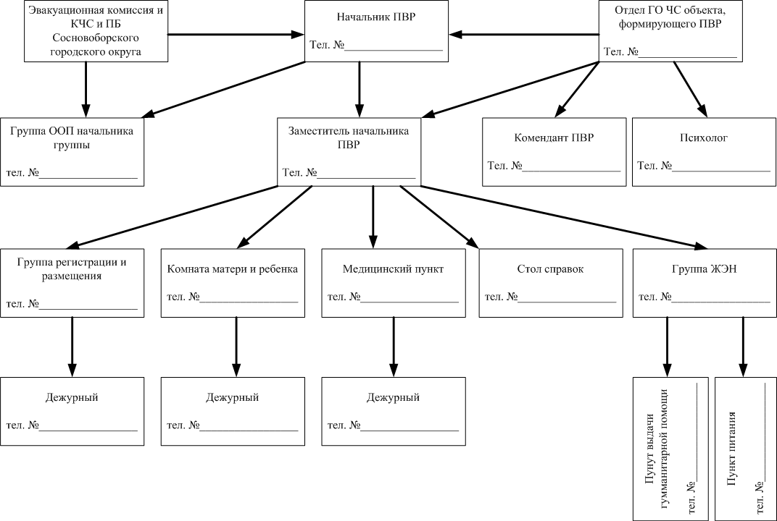

СХЕМА ОПОВЕЩЕНИЯ И СБОРА ЛИЧНОГО СОСТАВА
Б) в рабочее время организации, на базе которой развертывается ПВР:

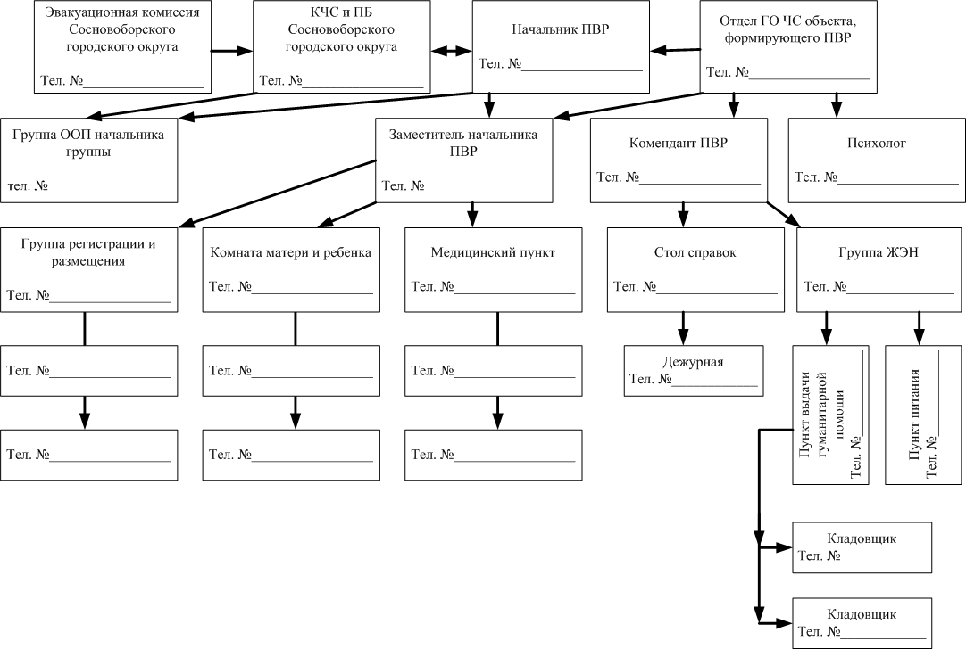

Приложение № 4
к Положению о пунктах временного размещения пострадавшего населения на территории Сосновоборского городского округа
ПЛАН
ДЕЙСТВИЙ ЛИЧНОГО СОСТАВА ПУНКТА ВРЕМЕННОГО РАЗМЕЩЕНИЯ

№  п/п | Проводимые мероприятия | Время выполнения (час. / мин.) |  |  |  |  |  |  |  |  | Ответственный исполнитель
 |  | 1 час |  |  | 2 час |  |  | 3 час
 |  | 20 | 40 | 60 | 20 | 40 | 60 | 20 | 40 | 60
При получении сигнала оповещения (распоряжение на развертывание):
1. | Оповещение и сбор состава ПВР |  |  |  |  |  |  |  |  |  | Начальник ПВР
2. | Уточнение личного состава ПВР и функциональных обязанностей |  |  |  |  |  |  |  |  |  | Заместитель начальника ПВР
3. | Установление связи с КЧС и ПБ СГО |  |  |  |  |  |  |  |  |  | Начальник стола справок
4. | Занятие своих рабочих мест личным составом ПВР |  |  |  |  |  |  |  |  |  | Начальники групп
5. | Организация охраны на ПВР |  |  |  |  |  |  |  |  |  | ОМВД
6. | Доклады начальников групп ПВР о готовности к работе. Организация дежурств на ПВР |  |  |  |  |  |  |  |  |  | Начальники групп
7. | Доклад начальника ПВР о готовности к приему эвакуируемых |  |  |  |  |  |  |  |  |  | Начальник ПВР
При получении распоряжения на прием эвакуируемых:
1. | Объявление сбора личного состава ПВР. Постановка задач |  |  |  |  |  |  |  |  |  | Начальник ПВР
2. | Выставление регулировщиков движения от группы ООП |  |  |  |  |  |  |  |  |  | Комендант
3. | Организация охраны ПВР |  |  |  |  |  |  |  |  |  | ОМВД
4. | Прием эвакуируемых: регистрация, учет и размещение |  |  |  |  |  |  |  |  |  | Начальник группы приема
5. | Организация медицинского обслуживания |  |  |  |  |  |  |  |  |  | ЦМСЧ-38
6. | Организация досуга эвакуированных детей |  |  |  |  |  |  |  |  |  | Начальник комнаты матери и ребенка
7. | Организация психологической помощи на ПВР |  |  |  |  |  |  |  |  |  | Психолог
8. | Организация первоочередного обеспечения эвакуированных |  |  |  |  |  |  |  |  |  | Начальник группы ЖЭН
9. | Доклад начальника ПВР в КЧС и ПБ СГО |  |  |  |  |  |  |  |  |  | Начальник ПВР

Приложение № 5
к Положению о пунктах временного размещения пострадавшего населения на территории Сосновоборского городского округа

ПРИМЕРНАЯ ОРГАНИЗАЦИОННАЯ СТРУКТУРА ПВР
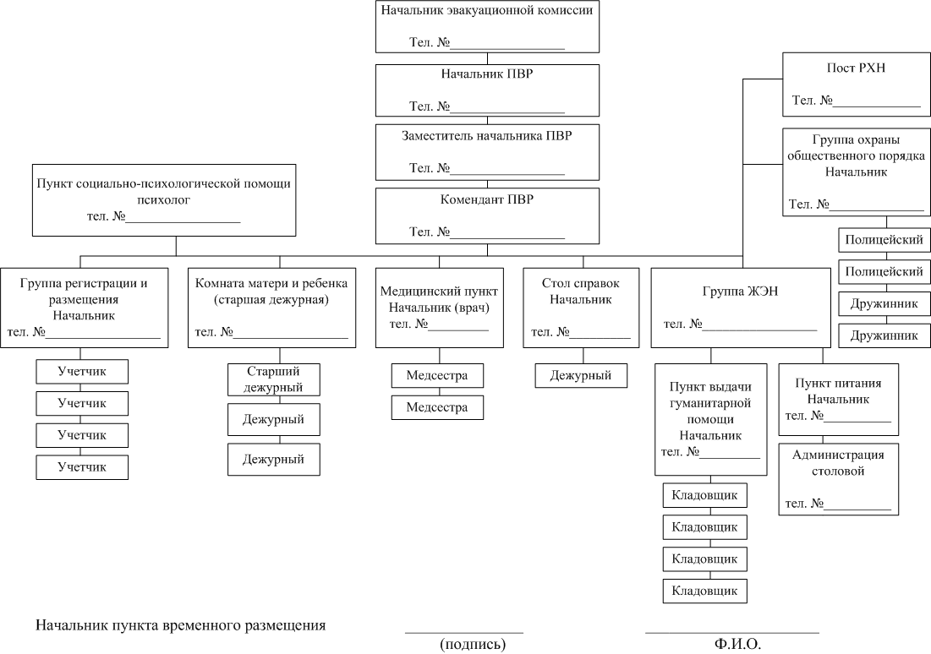

Приложение № 6
к Положению о пунктах временного размещения пострадавшего населения на территории Сосновоборского городского округа
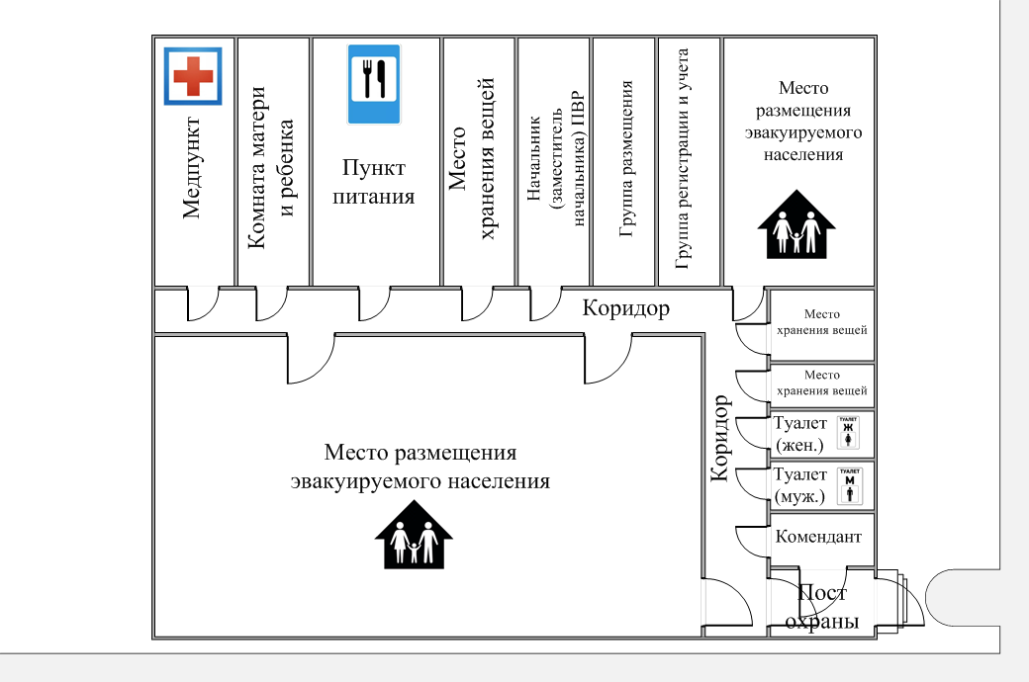
ПРИМЕРНЫЙ ПЛАН РАСПРЕДЕЛЕНИЯ ПОМЕЩЕНИЙ В ПВР

Приложение № 7
к Положению о пунктах временного размещения пострадавшего населения на территории Сосновоборского городского округа
ПРИМЕРНАЯ СХЕМА
ОРГАНИЗАЦИИ УПРАВЛЕНИЯ И СВЯЗИ ПВР
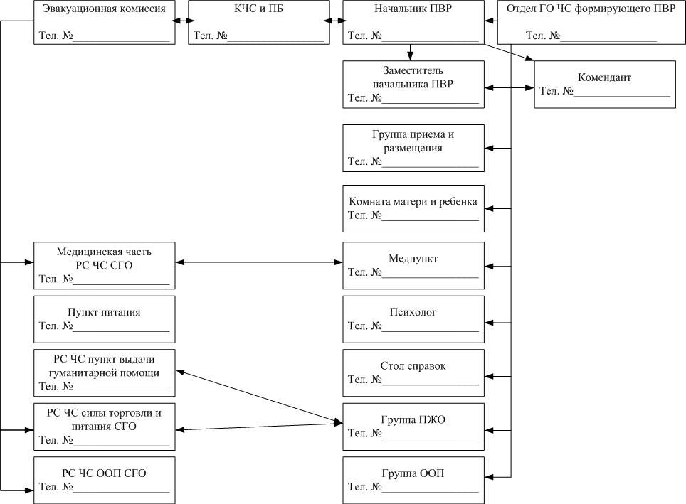

Приложение № 8
к Положению о пунктах временного размещения пострадавшего населения на территории Сосновоборского городского округа

ЖУРНАЛ
регистрации эвакуируемого населения в ПВР № ____

№  п/п | Ф.И.О., место постоянного проживания, год рождения, где, когда и кем выдан паспорт (или иное удостоверение личности) | Возраст | Домашний адрес | Место работы | Время, час., мин. |  | Примечание
 |  |  |  |  | Прибытия | Убытия
1. | 2. | 3. | 4. | 5. | 6. | 7. | 8.

Начальник пункта временного размещения ___________________ _____________________
(подпись) (Ф.И.О.)

Приложение № 9
к Положению о пунктах временного размещения пострадавшего населения на территории Сосновоборского городского округа

ЖУРНАЛ
учета распоряжений и донесений ПВР № ____

№  п/п | Дата и время получения / передачи распоряжений (донесений) | От кого получено (кому передано) распоряжение (донесение) | Содержание распоряжений (донесений) | Какое принято решение | Отметка о выполнении

Начальник пункта временного размещения ___________________ _____________________
(подпись) (Ф.И.О.)

Приложение № 10
к Положению о пунктах временного размещения пострадавшего населения на территории Сосновоборского городского округа

ПРЕЧЕНЬ ИНВЕНТАРЯ И ИМУЩЕСТВА ПВР

- Средства индивидуальной защиты на весь личный состав ПВР.
- Бирки (бейдж) с указанием должности, фамилии, имени и отчества (для администрации ПВР).
- Таблички на дверях с наименованием кабинетов;
- Табличка на вход в ПВР размером 30х40см.
- Имущество: Калькулятор-2шт.; Телефон-2шт.; Бумага писчая, карандаши простые, ручки шариковые (гелиевые) и др. канцелярские принадлежности.

Приложение № 11
к Положению о пунктах временного размещения пострадавшего населения на территории Сосновоборского городского округа

СПИСОК
эвакуируемого населения, приписанного к ПВР

№  п/п | Ф.И.О. | Данные документа, удостоверяющего личность | Место нахождения | Оказанная помощь | Примечание

Начальник пункта
временного размещения ___________________ _____________
^{(подпись)} ^{(Ф.И.О.)}

Приложение № 12
к Положению о пунктах временного размещения пострадавшего населения на территории Сосновоборского городского округа

ТИПОВЫЕ ПРАВИЛА
ВНУТРЕННЕГО РАСПОРЯДКА ПУНКТА ВРЕМЕННОГО РАЗМЕЩЕНИЯ ПОСТРАДАВШЕГО НАСЕЛЕНИЯ

1. Правила внутреннего распорядка пункта временного размещения пострадавшего населения в чрезвычайной ситуации (далее - ПВР) устанавливаются с целью обеспечения на ПВР условий для проживания размещенных в них граждан, охраны общественного порядка при условиях поддержания ими в помещениях ПВР необходимых санитарных норм и правил пожарной безопасности.
2. ПВР является общественным местом. Граждане, размещенные на ПВР, обязаны соблюдать требования настоящих Правил и правил поведения в общественных местах.
3. Несоблюдение гражданами, размещенными (прибывшими) на ПВР, требований настоящих Правил и правил поведения в общественных местах влечет за собой принятие решения о выселении из ПВР нарушителей, а также их административную (уголовную) ответственность в соответствии с действующим законодательством Российской Федерации.
4. Для временного размещения на ПВР принимаются граждане, выведенные (вывезенные) из зоны чрезвычайной ситуации (из зоны предполагаемой чрезвычайной ситуации) и прошедшие регистрацию на ПВР.
5. Размещение граждан в помещениях ПВР осуществляется только личным составом ПВР. Самовольные действия граждан, прибывших на ПВР, по размещению или переоборудованию предоставленных помещений ПВР влекут за собой последствия в соответствии пунктом 3 настоящих Правил.
6. Граждане, размещенные на ПВР, обязаны (при необходимости) пройти медицинский осмотр. Медицинская помощь в медицинском пункте ПВР оказывается бесплатно, при необходимости стационарного лечения нуждающиеся направляются в лечебные учреждения города Сосновый Бор, в случае необходимости - профильные лечебные заведения Российской Федерации.
7. Горячее питание осуществляется на пункте питания ПВР в установленное на ПВР время. Категорически запрещается приготовление горячей пищи в жилых помещениях ПВР.
8. Ущерб помещениям, имуществу и оборудованию ПВР, нанесенный размещенными в нем гражданами, компенсируется за их счет. Ущербом считается порча помещений, мебели, постельных принадлежностей, имущества, инвентаря, оборудования ПВР или их хищение. Родители отвечают за ущерб, нанесенный их детьми.
9. Размещенные на ПВР граждане обязаны соблюдать чистоту, правила личной и общественной гигиены, а также пожарной безопасности. Уборка жилых помещений производится по графику, утвержденному на ПВР, силами размещенных в них граждан.
10. Курение на территории ПВР разрешено в специально отведенных местах. В помещениях ПВР курение запрещено.
11. Не разрешается ведение личных переговоров по служебным телефонам ПВР. По договоренности с администрацией ПВР допускается подзарядка мобильных телефонов граждан установленным администрацией порядком.
12. Прием размещенными на ПВР гражданами гостей возможен до 22 часов с разрешения личного состава ПВР и только после их регистрации.
13. Размещенные на ПВР граждане обязаны соблюдать общественный порядок. После 23 часов запрещается без разрешения покидать помещение ПВР, нарушать тишину, смотреть телевизор и прослушивать радиопередачи. В помещениях ПВР и на его территории запрещается распивать спиртные напитки и принимать наркотические вещества. Нарушители привлекаются к ответственности в соответствии с действующим законодательством Российской Федерации.
14. Запрещается проносить на территорию ПВР и хранить в помещениях пункта огнестрельное, холодное, газовое и травматическое оружие, а также взрывоопасные и легковоспламеняющиеся вещества и жидкости.
15. Граждане, размещенные на ПВР, имеют право обращаться к начальнику ПВР по вопросам организации размещения и обеспечения товарами первой необходимости, а также по другим вопросам организации функционирования ПВР.

Начальник пункта
временного размещения
 |  | ^{(подпись)} |  | ^{(Ф.И.О.)}

